
臺中市政府地方稅務局「服務心．服務情」故事分享單
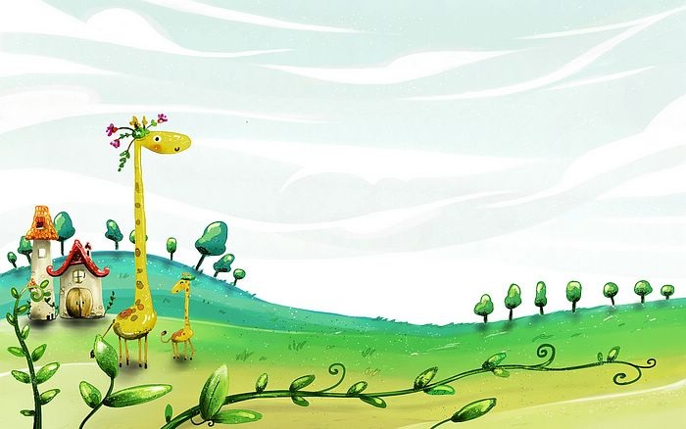
博感情故事 發生時間 | 103年6月
博感情故事 發生地點 | 法務部行政執行署臺中分署本局派駐櫃台
故事主題 | 親切的派駐服務
故事主角 (含同仁及民眾) | 陳惠茹、民眾陳先生
撰稿人 | 陳惠茹

民眾陳先生來到臺中分署，經志工導引至稅務局櫃台，經詢問是
因繼承父親的財產，有關地價、房屋稅由兄弟共同繼承問題。引
發兄弟間不睦，而不互相聯絡，也不知房屋稅、地價稅要共同繳
納。因此兄弟皆被臺中分署強制執行扣款，詢問是否可分單共同繼
承之稅金。我們了解他的狀況後，幫他聯絡到沙鹿分局承辦人員
，並告知須攜帶之證件與證明文件，俾利一次完成。
陳先生瞭解後非常感謝，說要趕緊去辦理，才不會每年都遇到
相同的問題。對於民眾的疑慮，我們都儘可能聯絡上相關的
業務承辦人員詳細解說，使民眾能夠得到滿意的答案及服務。

★創新加值服務的啟發點★

